Reformierte Kirchen Bern-Jura-Solothurn
Suchergebnisse für "Krieg/Frieden"

 | Autor / Titel | Jahr | Medientyp | Signatur / Standort
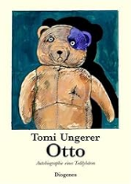 | Ungerer, Tomi  Otto | 1999 | Bilderbuch | Krieg. Frieden
 | Fuchshuber, Annegert  Karlinchen | 1995 | Bilderbuch | Krieg. Frieden
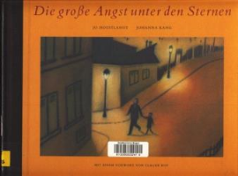 | Hoestlandt, Jo  Die grosse Angst unter den Sternen | 1995 | Bilderbuch | Krieg. Frieden
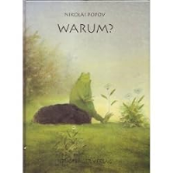 | Popov, Nikolai  Warum? | 1995 | Bilderbuch | Krieg. Frieden
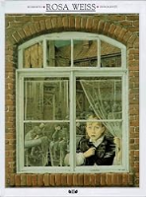 | Innocenti, Roberto  Rosa Weiss | 1992 | Bilderbuch | Krieg. Frieden

